**РОССИЙСКИЙ УНИВЕРСИТЕТ ДРУЖБЫ НАРОДОВ ИМЕНИ ПАТРИСА ЛУМУМБЫ**

**Факультет физико-математических и естественных наук**

**Кафедра теории вероятностей и кибербезопасности**

ОТЧЕТ

по лабораторной работе № 4

Дисциплина «Сетевые технологии»

*Тема «Подготовка экспериментального стенда GNS3»*

Студент: Щербак Маргарита Романовна

Ст. билет: 1032216537

Группа: НПИбд-02-21

**МОСКВА**

2023 г.

# Цель работы

# Установка и настройка GNS3 и сопутствующего программного обеспечения.

# Задания для выполнения

1. Установить GNS3-all-in-one, GNS3 VM, проверить корректность запуска.

2. Импортировать в GNS3 образ маршрутизатора FRR.

3. Импортировать в GNS3 образ маршрутизатора VyOS.

# Выполнение работы

# 1. Установка GNS3-all-in-one

Я установила GNS3 через менеджер пакетов Chocolatey для ОС Windows. Запустила PowerShell с полномочиями администратора и в командной строке ввела choco install gns3 –y (рис.1.1).

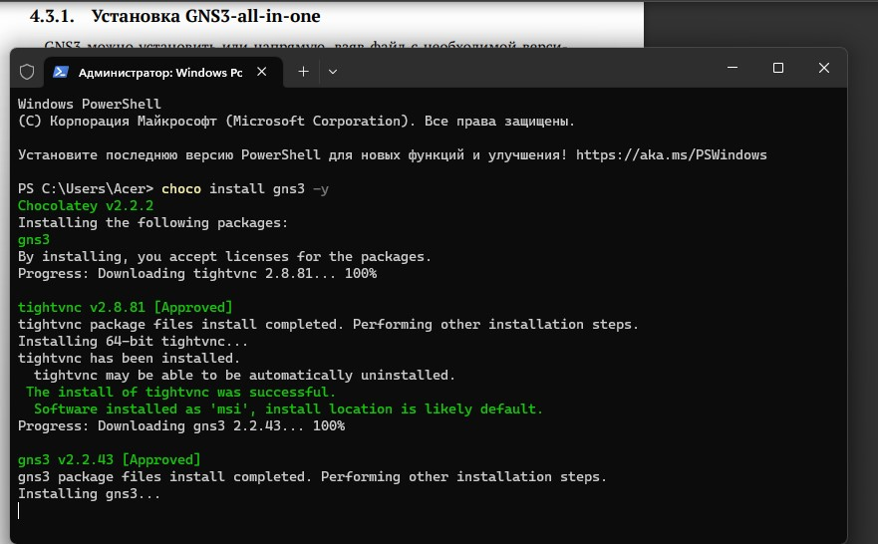

Рис.1.1. Установка GNS3 через менеджер пакетов Chocolatey

После запуска графического окна по установке следовала указаниям, нажимая Next , принимая соглашение по лицензии, выбирая отображение названия каталога в стартовом меню. В процессе установки при выборе комплектации отметила MSVC Runtime, GNS3-Desktop, GNS3-VM, Tools (рис.1.2).

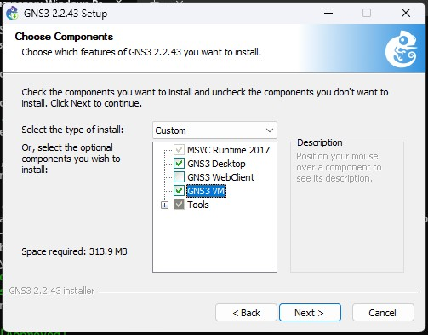

Рис.1.2. Выбор компонентов

Затем указала расположение устанавливаемого пакета. В следующем окне отметила тип виртуальной машины, через которую я буду работать с GNS3 и нажала Inslall (рис.1.3).

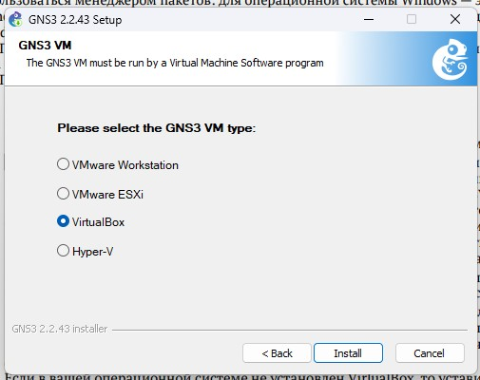

Рис.1.3. Выбор типа виртуальной машины

Начался процесс установки GNS3 и дополнительных пакетов (рис.1.4 – рис.1.5). При необходимости нажимала Next, принимала соглашение по лицензии для устанавливаемого программного обеспечения.

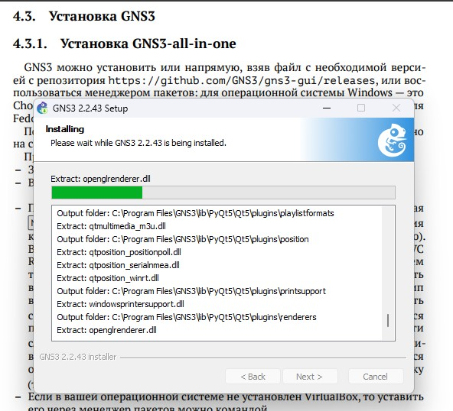

Рис.1.4. Процесс установки GNS3 и дополнительных пакетов

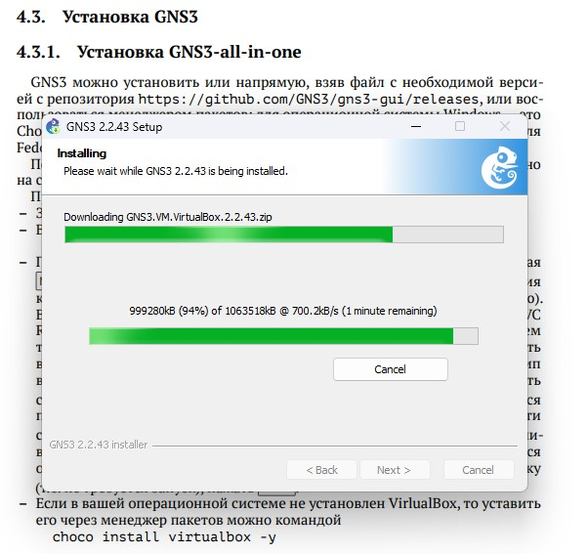

Рис.1.5. Процесс установки GNS3 и дополнительных пакетов

В конце процесса установки появилось окно с предложением запуска GNS3 после установки, нажала Finish (рис.1.6).

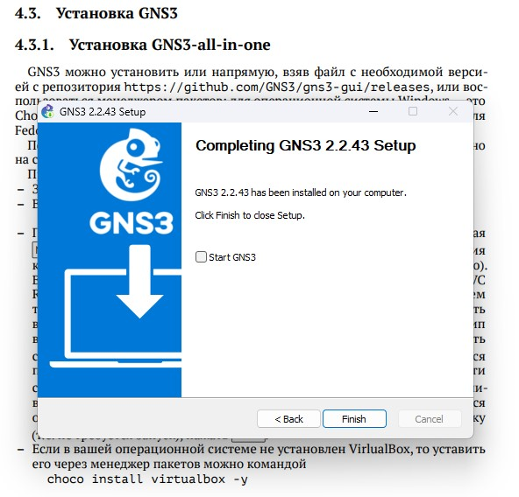

Рис.1.6. Завершение установки GNS3

Установила VirlualBox через менеджер пакетов можно командой choco install virtualbox –y (рис.1.7).

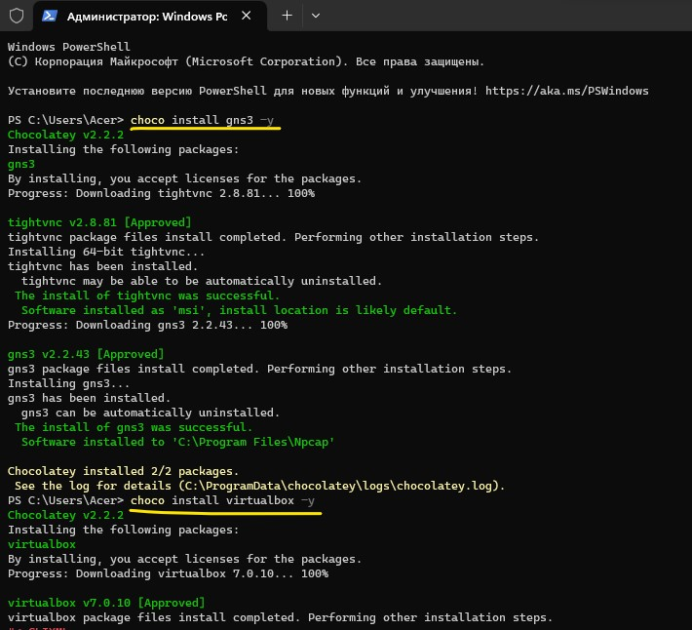

Рис.1.7. Установка VirlualBox через менеджер пакетов

# 2. Установка GNS3 VM для VirtualBox

Загрузила соответствующую версию виртуальной машины GNS3 VM для VirtualBox. Перешла в каталог, в который скачан архив с образом виртуальной машины, и распаковала его (рис.2.1 – рис.2.2).

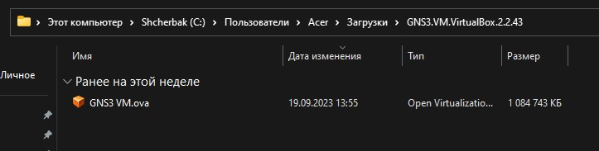

Рис.2.1. Загруженная соответствующая версия виртуальной машины GNS3 VM для VirtualBox

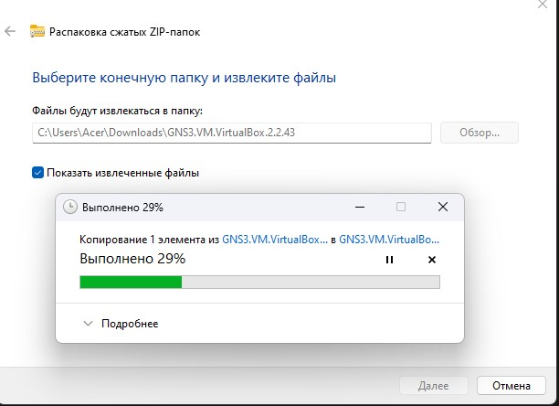

Рис.2.2. Распаковка скачанного архива с образом виртуальной машины

Запустила VirtualBox, выбрала меню «Файл», далее «Импорт конфигураций» и указала месторасположение распакованного образа GNS3 VM.ova (рис.2.3).

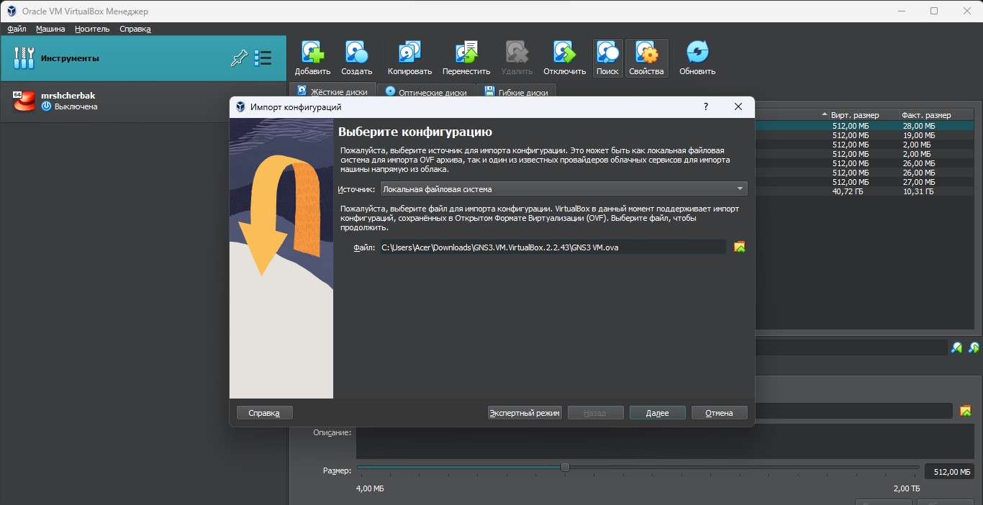

Рис.2.3. Настройка импорта конфигураций

В следующем окне в параметрах импорта выбрала в политике MAC-адреса «Сгенерировать новые MAC-адреса всех сетевых адаптеров». Нажала «Импорт».

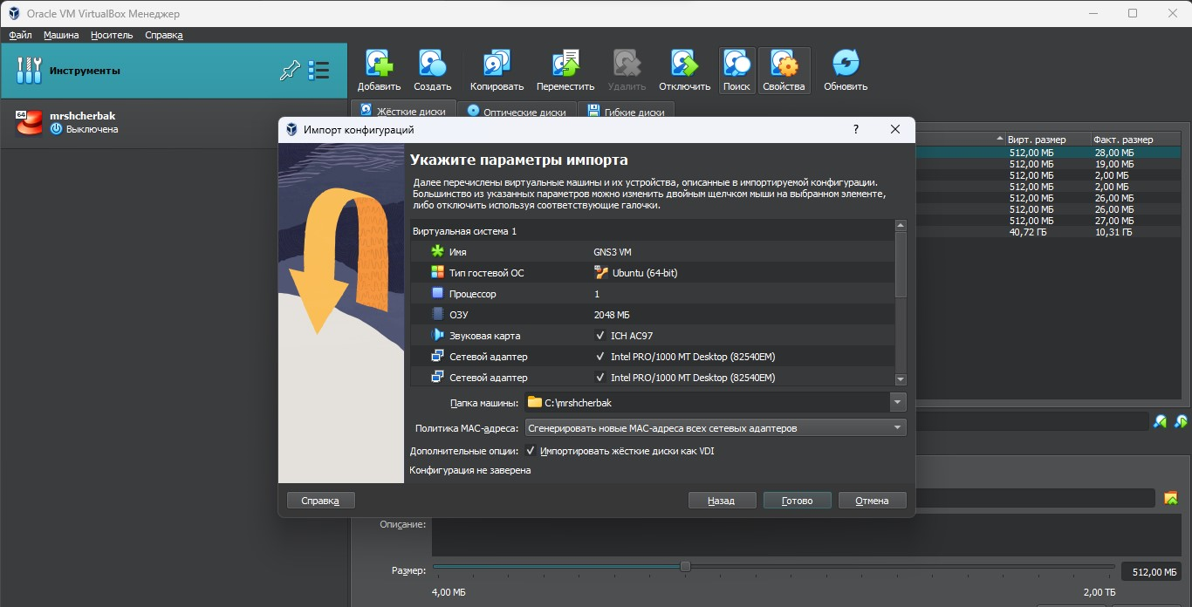

Рис.2.4. Настройка параметров импорта

Далее в VirtualBox выбрала импортированную виртуальную машину и перешла в меню «Машина», далее «Настроить». Перешла к опции «Система». Внесла исправления, следуя рекомендациям, соответствуя сообщениям об обнаружении неправильных настроек. Изменила тип графического контроллера на рекомендуемый VMSVGA (рис.2.5). Настроила минимальные ресурсы для виртуальной машины: основная память — не менее 2048 МБ, число процессоров — не менее 2 ЦП (рис.2.6).

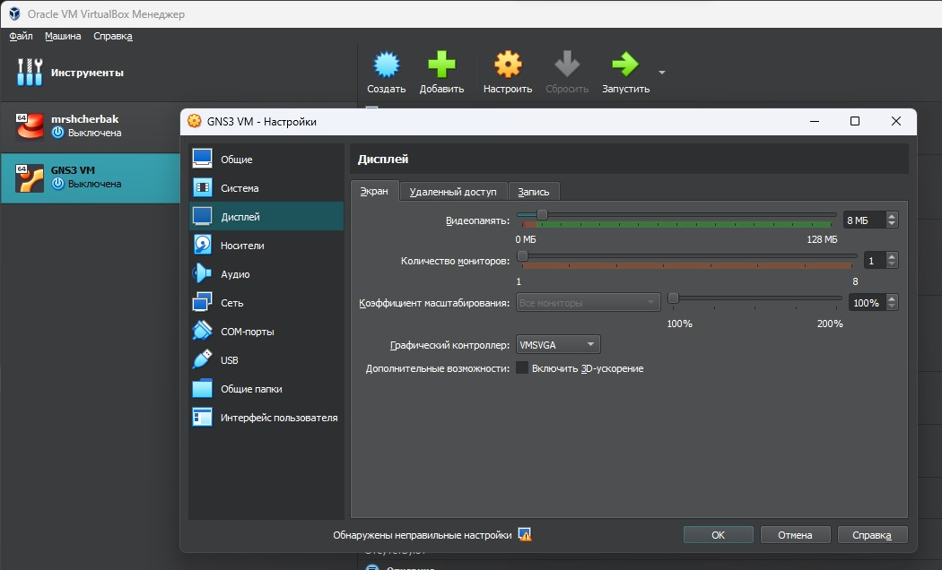

Рис.2.5. Изменение типа графического контроллера

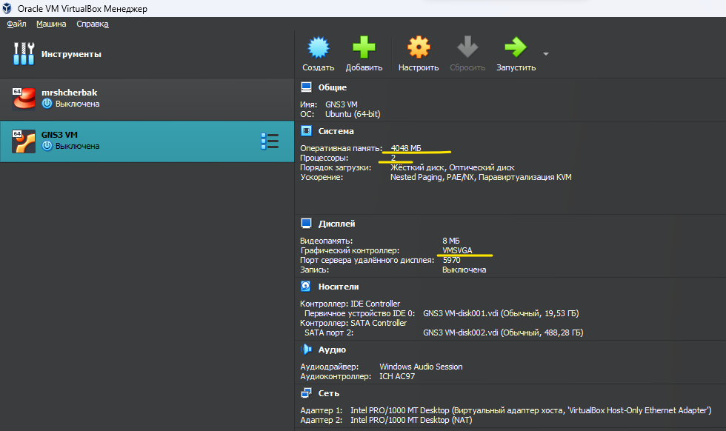

Рис.2.6. Настройка минимальных ресурсов для виртуальной машины

Настроила вложенную виртуализацию в VirtualBox. Для этого в VirtualBox выбрала импортированную виртуальную машину и перешла в меню «Машина», далее «Настроить». Перешла к опции «Система» и открыла вкладку «Процессор». Убедилась, что нет возможности в графическом интерфейсе отметить флажок «Включить Nested VT-x/AMD-V». Для включения вложенной виртуализации воспользовалась командной строкой терминала и ввела команду: vboxmanage modifyvm "GNS3 VM" --nested-hw-virt on (рис.2.7). Убедилась, что в VirtualBox в графическом интерфейсе флажок «Включить Nested VT-x/AMD-V» отмечен включённым (рис. 2.8).

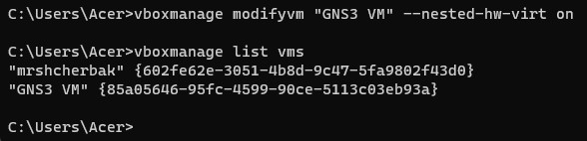

Рис.2.7. Выполнение команды для включения вложенной виртуализации

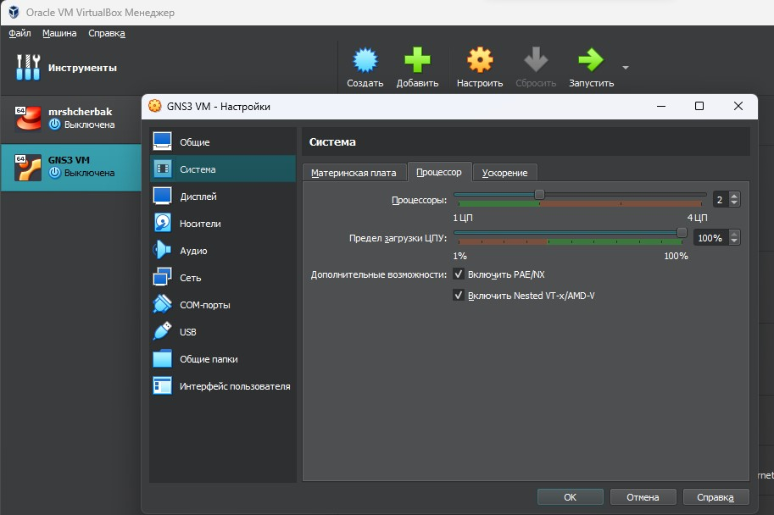

Рис.2.8. Настройка вложенной виртуализации в VirtualBox

Настроила сетевой адаптер. Для этого в VirtualBox выбрала импортированную виртуальную машину и перешла в меню «Машина», далее «Настроить». Перешла к опции «Сеть» и во вкладке «Адаптер 1» тип подключения установила как «Виртуальный адаптер хоста» (рис. 2.9).

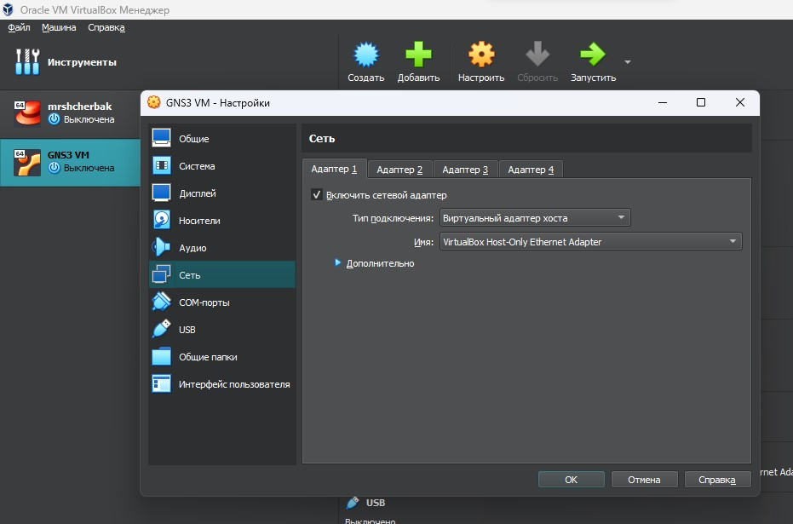

Рис.2.9. Настройки сетевого адаптера GNS3 VM

# 3. Запуск экземпляра GNS3 в VirtualBox

Запустила GNS3 VM в VirtualBox (рис. 3.1). Затем в своей основной операционной системе запустила приложение gns3.

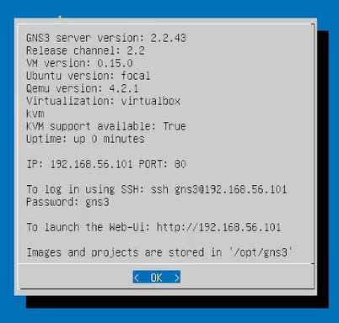

Рис.3.1. Запуск GNS3 VM в VirtualBox

При первом запуске приложения gns3 запускается мастер настройки, в котором я выбрала способ работы с gns3 — «Run appliance in a virtual machine» (т.е. запуск устройства на виртуальной машине). В следующем окне указала настройки локального сервера и выбрала светлую тему интерфейса (рис.3.2).

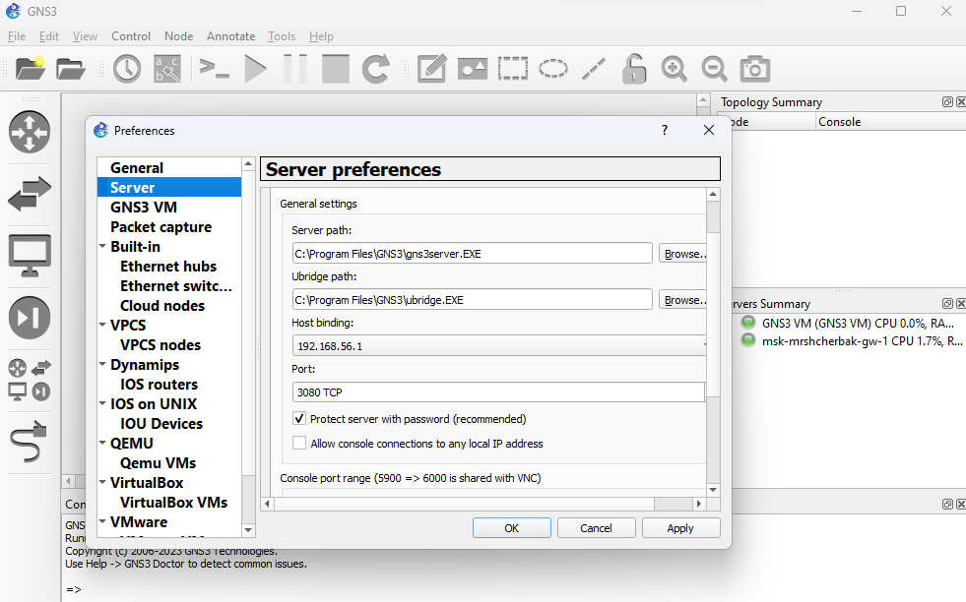

Рис.3.2. Настройки GNS3: настройка локального сервера

# 4. Подключение образа оборудования в GNS3

# 4.1. Добавление образа маршрутизатора FRR

В рабочем пространстве GNS3 на левой боковой панели выбрала просмотр маршрутизаторов (Browse Routers), затем нажала на + New template. В открывшемся окне указала рекомендуемое верхнее значение «устанавливать образ с GNS3-сервера», затем нажала Next (рис. 4.1).

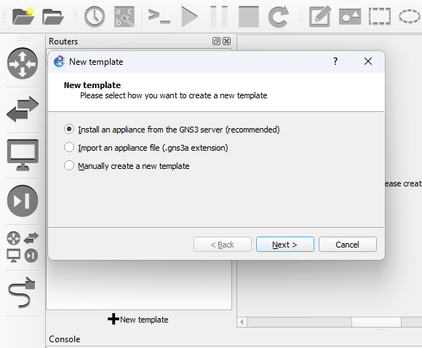

Рис.4.1. Добавление образа устройства в GNS3: выбор источника

В следующем окне выбрала Routers и образ FRR (FRRouting), нажала Install (рис. 4.2).

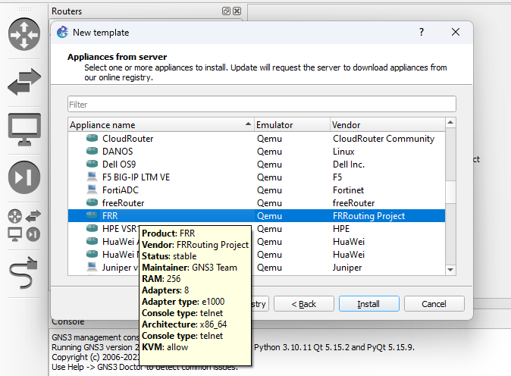

Рис.4.2. Добавление образа устройства в GNS3: выбор образа

Далее указала, что устанавливать образ следует на виртуальную машину GNS3 VM, нажала Next. Затем оставила предложенный выбор эмулятора и нажала Next (рис. 4.3).

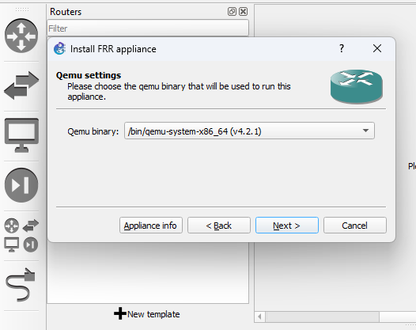

Рис.4.3. Добавление образа устройства в GNS3: выбор эмулятора

В следующем окне выбрала наиболее актуальную версию файлов для скачивания и последующей установки и нажала Download. После окончания скачивания импортировала образ, затем нажала Next (рис. 4.4).

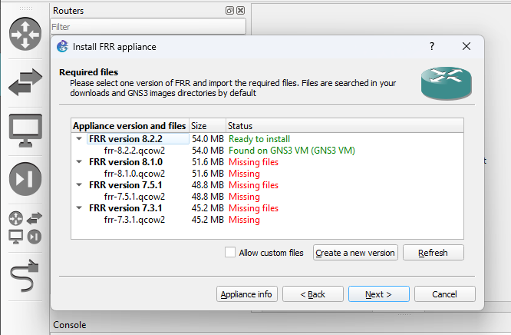

Рис.4.4. Добавление образа устройства в GNS3: импорт образа

На заключительном окне просмотрела краткую информацию об устройстве и нажала Finish. В рабочем пространстве на левой панели в списке маршрутизаторов появился образ устройства FRR. Настроила образ маршрутизатора. Правой кнопкой мыши щёлкнула на образ устройства, в меню выбрала Configure template. В открывшемся окне во вкладке «General settings» в поле «On close» выбрала Send the shutdown signal (ACPI) (рис.4.5). Во вкладке «HDD» поставила галочку «Automatically create a config disk on HDD» (рис.4.6).

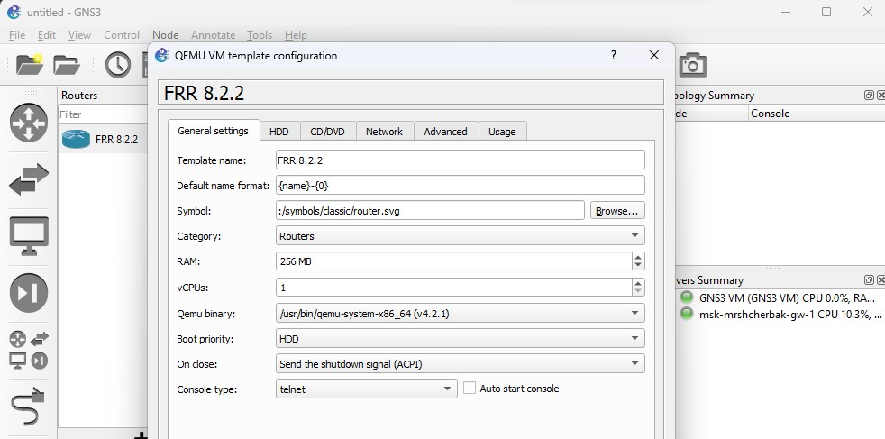

Рис. 4.5. Настройка образа маршрутизатора: General settings

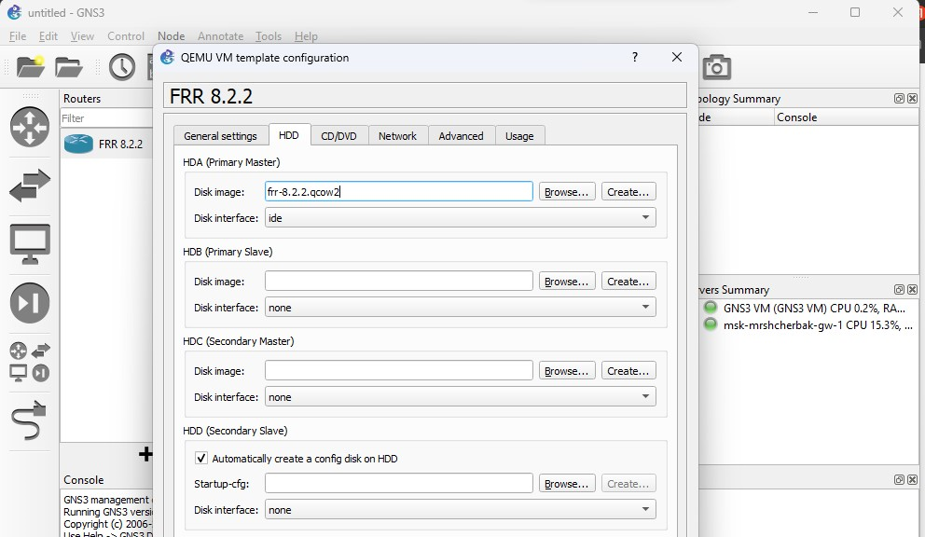

Рис. 4.6. Настройка образа маршрутизатора: HDD

# 4.2. Добавление образа маршрутизатора VyOS

Как и в случае с добавлением образа FRR в рабочем пространстве GNS3 на левой боковой панели выбрала просмотр маршрутизаторов (Browse Routers), затем нажала на + New template. В открывшемся окне указала, что образ следует устанавливать с GNS3-сервера, затем выбрала Routers и образ VyOS, нажала Install (рис.4.7).

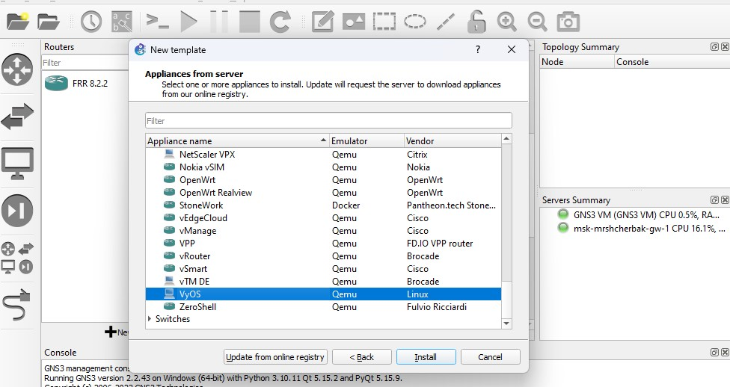

Рис.4.7. Добавление образа устройства в GNS3: выбор образа

Далее указала, что устанавливать образ следует на виртуальную машину GNS3 VM. Оставила предложенный выбор эмулятора и нажала Next (рис.4.8).

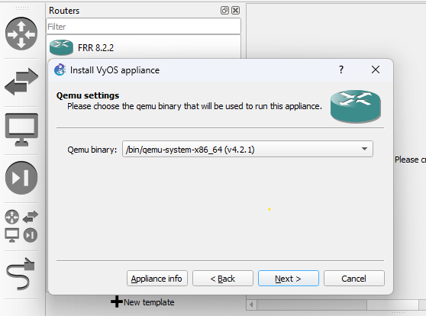

Рис.4.8. Добавление образа устройства в GNS3: выбор эмулятора

В следующем окне выбрала версию vyos-1.3.0 файлов для скачивания и последующей установки и нажала «Download». После окончания скачивания импортировала образ. Также скачала импортировала empty8G.qcow2. Затем встала на строку с выбранной версией образа и нажала Next (рис.4.9). На заключительном окне просмотрела краткую информацию об устройстве и нажала Finish.

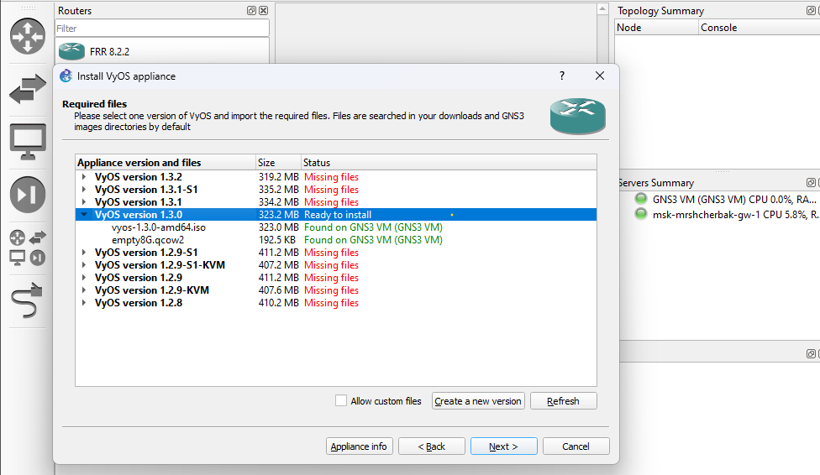

Рис.4.9. Добавление образа устройства в GNS3: импорт образа

Далее настроила образ маршрутизатора. Правой кнопкой мыши щёлкнула на образ устройства, в меню выберала Configure template. В открывшемся окне во вкладке «General settings» в поле «On close» выбрала Send the shutdown signal (ACPI) (рис.4.10).

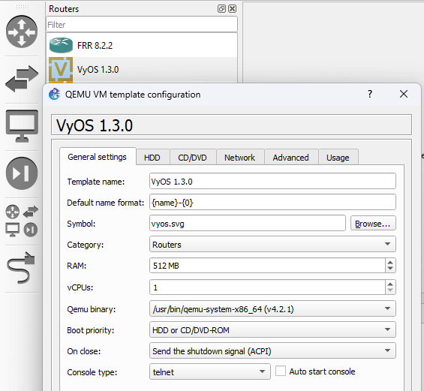

Рис. 4.10. Настройка образа маршрутизатора: General settings

Во вкладке «HDD» поставила галочку «Automatically create a config disk on HDD» (рис.4.11).

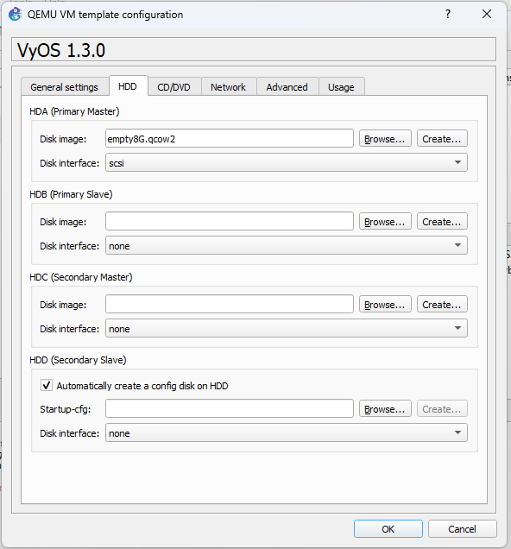

Рис. 4.11. Настройка образа маршрутизатора: HDD

**Вывод:** таким образом, в ходе выполнения л/р №4 я установила GNS3-all-in-one, GNS3 VM и проверила корректность запуска. Также импортировала в GNS3 образ маршрутизатора FRR и VyOS.